- February 2019 variant four task2:
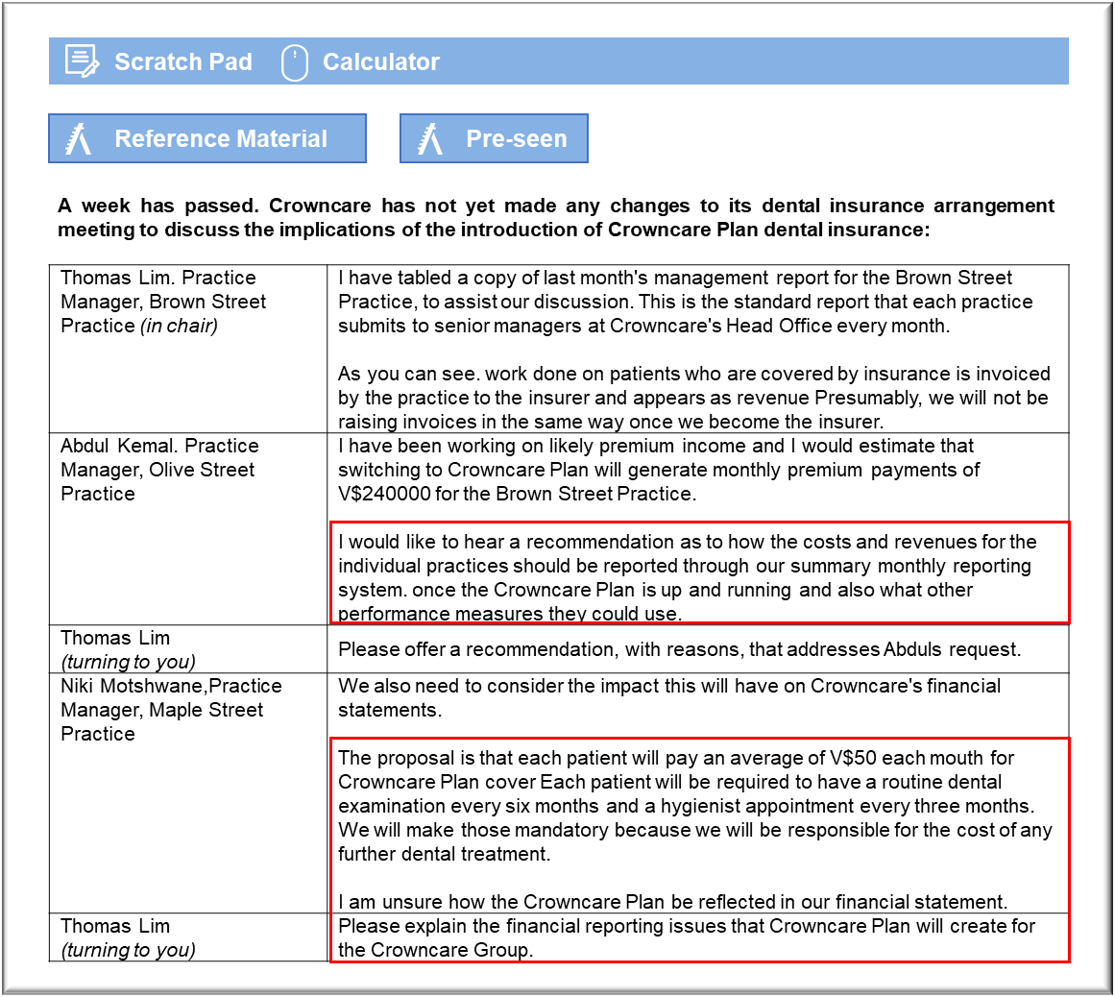
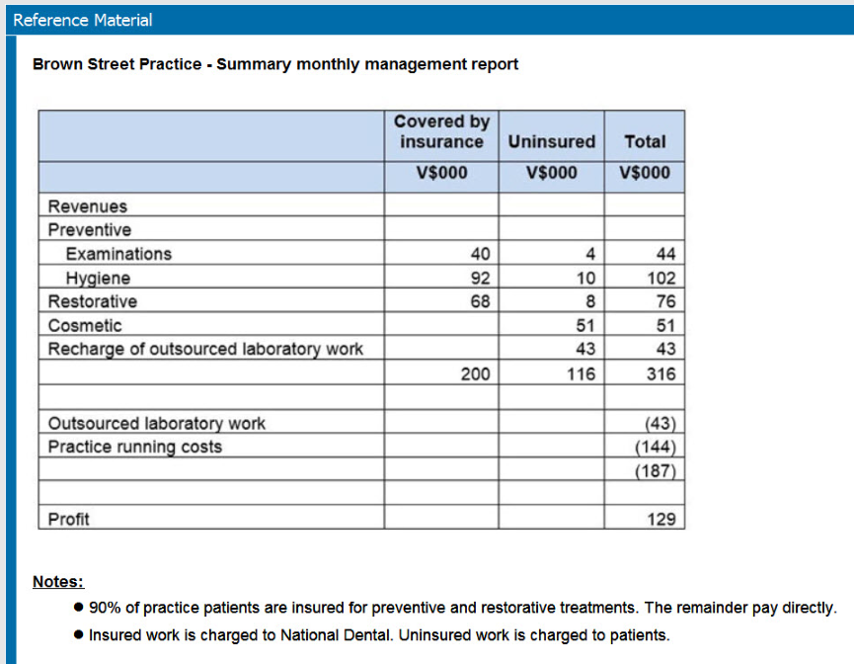
预算报告
该报告旨在就这些分院的业绩提供反馈，并且应该持续关注。
必须解决的第一个问题是是否报告患者保费收入。可以说，将此类收入归因于分院，并没有什么意义，因为每月保费收入并非直接受到分院的控制。应逐月告知分院每月加入和退出保险的人数，因为吸引和留住患者是Crowncare长期成功的关键。至少在过渡期内，还应告知分院参加Crowncare保险计划的患者人数，因为分院能够鼓励患者参加保险。
在受保人和未受保人之间划分收入不再特别有意义。不应让牙医有任何理由根据治疗付费方式来区分患者，否则，牙医可能会感到有些压力，对实际上由Crowncare自己承担费用的患者停止治疗。显示来自有保险患者的费用收入似乎有些令人费解，但是为患者提供牙科服务是Crowncare商业模式的基础。
应当更加明确地细分收入并进行小计，从而显示来自预防牙科、修复牙科和美容牙科这三个类别的收入，因为从商业角度来看，这些都是重要决策。预防性护理是一项重要的商业活动，部分原因是所有患者都需要定期进行牙齿检查和洗牙，因此它反映了主动来分院寻求服务的患者人数。美容性护理属于酌情决定，因此应鼓励分院尽可能大力推广。实验室工作也应在修复性护理和美容性护理之间进行细分，部分原因是为了在修复受损牙齿和改善患者外表之间作进一步区分。这类区分还能让我们快速了解每个类别下正在开展的总体业务规模，以及在外科手术中增加的相关价值。无论如何，都可以说，销售实验室服务是这项业务收入的一部分，哪怕只是以成本销售。

财务报告
即使这项保单被称为“牙科保险”，它是否真的或完全是传统意义上、为转移风险而支付保费的保险，也存在争议。患者按月付费，作为回报，他们可以预约牙齿检查和洗牙，获得预防性护理，否则他们将需要为此类服务付费，才能保持牙齿健康，因此并不存在真正的风险转移。实际上，保费至少部分地用作此类预防性治疗的预付款，因此存在确认收入的问题。
预防性护理的预付款收入应按照《国际财务报告准则第15号——客户合同收入》（IFRS 15）进行会计处理。应在提供治疗时确认牙齿检查和洗牙服务的收入。因此，从患者那里收到的现金将在收到现金时记入应计项。
从某种意义上说，其中包含常规的保险要素，即该保单涵盖了患者在保单生效期间需要进行的任何修复性牙科护理。这些保单似乎每月购买一次，可以随意取消，那么如果取消，此类保险范围也将失效。这就提出了关于这项保单应如何确认负债的问题。
获取保障后，付款中的保险部分将确认为收入。似乎每个月都会提前支付这个月的保险费。这意味着保费在收到时即为预付款，但在月底转为收入。到年底，Crowncare还必须确认与该保险相关的负债。鉴于该保单的短期性质，Crowncare将能够将其确认的负债限制为根据当年已制定的商定治疗计划提供治疗的费用，另外还包括在财政年度的最后一个月提供的保险可能引起的索赔部分。

考生在之前的讨论中可能已经提到了IFRS 4保险合同，并且因此获得了相关分数。在这个部分无需为了获得满分而重复阐述。

